Call Transaction in SAP passing parameters and select options

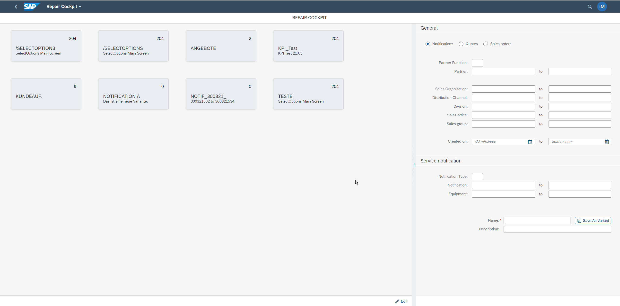



|  |
| --- |
| *&---------------------------------------------------------------------* *& REPORT Z20PP_RC_FROM_FIORI *&---------------------------------------------------------------------* *& *&---------------------------------------------------------------------* REPORT z20pp_rc_from_fiori.  TABLES: prps, vbak, vbap, vbep, qmel, equi, caufv.  DATA: gv_parnr    TYPE i_parnr.  SELECTION-SCREEN BEGIN OF BLOCK b100 WITH FRAME TITLE TEXT-b01.   PARAMETERS: p_rbmld    RADIOBUTTON GROUP g1 USER-COMMAND rb             , p_rbang    RADIOBUTTON GROUP g1             , p_rbkda    RADIOBUTTON GROUP g1             .   PARAMETERS: p_xpall TYPE z20pp_z200_pall AS CHECKBOX DEFAULT ' '.   SELECTION-SCREEN ULINE. *  PARAMETERS: P_NRART    TYPE NRART   PARAMETERS: p_parvw    TYPE ihpa-parvw               .   SELECT-OPTIONS: s_parnr  FOR gv_parnr MATCHCODE OBJECT debi.   SELECTION-SCREEN ULINE.   SELECT-OPTIONS: s_vkorg FOR vbak-vkorg                 , s_vtweg FOR vbak-vtweg                 , s_spart FOR vbak-spart                 , s_vkbur FOR vbak-vkbur                 , s_vkgrp FOR vbak-vkgrp                 .   SELECTION-SCREEN ULINE.   SELECT-OPTIONS: s_erdat FOR vbak-erdat. SELECTION-SCREEN END OF BLOCK b100.  " MELDUNG SELECTION-SCREEN: BEGIN OF BLOCK b200 WITH FRAME TITLE TEXT-b02.   SELECT-OPTIONS: s_qmart FOR qmel-qmart MODIF ID mld                                           NO INTERVALS                 , s_qmnum FOR qmel-qmnum MODIF ID mld                 , s_equnr FOR equi-equnr MODIF ID mld.   .   PARAMETERS: p_xmmab    AS CHECKBOX MODIF ID mld.  SELECTION-SCREEN: END OF BLOCK b200.  " ANGEBOT SELECTION-SCREEN: BEGIN OF BLOCK b300 WITH FRAME TITLE TEXT-b03.   SELECT-OPTIONS: s_auart    FOR vbak-auart MODIF ID ang   , s_vbeln    FOR vbak-vbeln              MODIF ID ang   , s_samat    FOR vbap-matnr              MODIF ID ang   , s_sages    FOR vbak-gbstk NO INTERVALS MODIF ID ang   , s_saabs    FOR vbak-abstk NO INTERVALS MODIF ID ang   , s_sakre    FOR vbak-cmgst NO INTERVALS MODIF ID ang   , s_safak    FOR vbak-fksak NO INTERVALS MODIF ID ang   , s_saspe    FOR vbak-spstg NO INTERVALS MODIF ID ang   . SELECTION-SCREEN: END OF BLOCK b300.  " SD-AUFTRAG SELECTION-SCREEN: BEGIN OF BLOCK b400 WITH FRAME TITLE TEXT-b04.   SELECT-OPTIONS: s_soart    FOR vbak-auart MODIF ID kda                 , s_sovbn    FOR vbak-vbeln MODIF ID kda                 , s_somat    FOR vbap-matnr MODIF ID kda                 , s_soges    FOR vbak-gbstk NO INTERVALS MODIF ID kda                 , s_soabs    FOR vbak-abstk NO INTERVALS MODIF ID kda                 , s_solif    FOR vbak-lfstk NO INTERVALS MODIF ID kda                 , s_sokre    FOR vbak-cmgst NO INTERVALS MODIF ID kda                 , s_sofak    FOR vbak-fksak NO INTERVALS MODIF ID kda                 , s_sospe    FOR vbak-spstg NO INTERVALS MODIF ID kda                 , s_edatu    FOR vbep-edatu MODIF ID kda                 , s_lprio    FOR vbap-lprio MODIF ID kda                 , s_werks    FOR vbap-werks MODIF ID kda                 , s_dispo    FOR caufv-dispo MODIF ID kda                 .   PARAMETERS: p_xiha AS CHECKBOX  MODIF ID kda. SELECTION-SCREEN: END OF BLOCK b400.  " LAYOUTS SELECTION-SCREEN: BEGIN OF BLOCK b500 WITH FRAME TITLE TEXT-b05.    PARAMETERS: p_vatre TYPE slis_vari           VISIBLE LENGTH 20             , p_vasal TYPE slis_vari           VISIBLE LENGTH 20             , p_vamat TYPE slis_vari           VISIBLE LENGTH 20             , p_vaact TYPE slis_vari           VISIBLE LENGTH 20             , p_xexp  TYPE xfeld             .  SELECTION-SCREEN: END OF BLOCK b500.   START-OF-SELECTION.    "THROUGH THE TARGET MAPPING WE RECEIVE THE VALUES FROM THE FIORI APP AND CALL THE TRANSACTION BY USING THE SUBMIT    DATA: lt_pass_tab TYPE TABLE OF rsparams,         ls_pass_tab TYPE rsparams.    "PARAMETERS   lt_pass_tab = VALUE #( BASE lt_pass_tab ( selname = 'P_RBMLD' kind = 'P' sign = 'I' option = 'EQ' low  = p_rbmld ) ).   lt_pass_tab = VALUE #( BASE lt_pass_tab ( selname = 'P_RBANG' kind = 'P' sign = 'I' option = 'EQ' low  = p_rbang ) ).   lt_pass_tab = VALUE #( BASE lt_pass_tab ( selname = 'P_RBKDA' kind = 'P' sign = 'I' option = 'EQ' low  = p_rbkda ) ).   lt_pass_tab = VALUE #( BASE lt_pass_tab ( selname = 'P_XPALL' kind = 'P' sign = 'I' option = 'EQ' low  = p_xpall ) ).   lt_pass_tab = VALUE #( BASE lt_pass_tab ( selname = 'P_PARVW' kind = 'P' sign = 'I' option = 'EQ' low  = p_parvw ) ).   lt_pass_tab = VALUE #( BASE lt_pass_tab ( selname = 'P_XMMAB' kind = 'P' sign = 'I' option = 'EQ' low  = p_xmmab ) ).   lt_pass_tab = VALUE #( BASE lt_pass_tab ( selname = 'P_XIHA'  kind = 'P' sign = 'I' option = 'EQ' low  = p_xiha ) ).   lt_pass_tab = VALUE #( BASE lt_pass_tab ( selname = 'P_VATRE' kind = 'P' sign = 'I' option = 'EQ' low  = p_vatre ) ).   lt_pass_tab = VALUE #( BASE lt_pass_tab ( selname = 'P_VASAL' kind = 'P' sign = 'I' option = 'EQ' low  = p_vasal ) ).   lt_pass_tab = VALUE #( BASE lt_pass_tab ( selname = 'P_VAMAT' kind = 'P' sign = 'I' option = 'EQ' low  = p_vamat ) ).   lt_pass_tab = VALUE #( BASE lt_pass_tab ( selname = 'P_VAACT' kind = 'P' sign = 'I' option = 'EQ' low  = p_vaact ) ).   lt_pass_tab = VALUE #( BASE lt_pass_tab ( selname = 'P_XEXP'  kind = 'P' sign = 'I' option = 'EQ' low  = p_xexp ) ).    "SELECT OPTIONS   lt_pass_tab = COND #( WHEN lines( s_parnr[] ) GT 0 THEN                          VALUE #( BASE lt_pass_tab ( selname = 'S_PARNR' kind = 'S'                          sign = s_parnr[ 1 ]-sign option = s_parnr[ 1 ]-option                          low  = s_parnr[ 1 ]-low  high = s_parnr[ 1 ]-high  ) ) ELSE lt_pass_tab ).    lt_pass_tab = COND #( WHEN lines( s_vkorg[] ) GT 0 THEN                        VALUE #( BASE lt_pass_tab ( selname = 'S_VKORG' kind = 'S'                        sign = s_vkorg[ 1 ]-sign option = s_vkorg[ 1 ]-option                        low  = s_vkorg[ 1 ]-low  high = s_vkorg[ 1 ]-high  ) ) ELSE lt_pass_tab ).    lt_pass_tab = COND #( WHEN lines( s_vtweg[] ) GT 0 THEN                        VALUE #( BASE lt_pass_tab ( selname = 'S_VTWEG' kind = 'S'                        sign = s_vtweg[ 1 ]-sign option = s_vtweg[ 1 ]-option                        low  = s_vtweg[ 1 ]-low  high = s_vtweg[ 1 ]-high  ) )  ELSE lt_pass_tab ).    lt_pass_tab = COND #( WHEN lines( s_spart[] ) GT 0 THEN                      VALUE #( BASE lt_pass_tab ( selname = 'S_SPART' kind = 'S'                      sign = s_spart[ 1 ]-sign option = s_spart[ 1 ]-option                      low  = s_spart[ 1 ]-low  high = s_spart[ 1 ]-high  ) )  ELSE lt_pass_tab  ).    lt_pass_tab = COND #( WHEN lines( s_vkbur[] ) GT 0 THEN                      VALUE #( BASE lt_pass_tab ( selname = 'S_VKBUR' kind = 'S'                      sign = s_vkbur[ 1 ]-sign option = s_vkbur[ 1 ]-option                      low  = s_vkbur[ 1 ]-low  high = s_vkbur[ 1 ]-high  ) )  ELSE lt_pass_tab  ).    lt_pass_tab = COND #( WHEN lines( s_vkgrp[] ) GT 0 THEN                      VALUE #( BASE lt_pass_tab ( selname = 'S_VKGRP' kind = 'S'                      sign = s_vkgrp[ 1 ]-sign option = s_vkgrp[ 1 ]-option                      low  = s_vkgrp[ 1 ]-low  high = s_vkgrp[ 1 ]-high  ) )  ELSE lt_pass_tab  ).    lt_pass_tab = COND #( WHEN lines( s_qmart[] ) GT 0 THEN                      VALUE #( BASE lt_pass_tab ( selname = 'S_QMART' kind = 'S'                      sign = s_qmart[ 1 ]-sign option = s_qmart[ 1 ]-option                      low  = s_qmart[ 1 ]-low  high = s_qmart[ 1 ]-high  ) )  ELSE lt_pass_tab  ).    lt_pass_tab = COND #( WHEN lines( s_qmnum[] ) GT 0 THEN                      VALUE #( BASE lt_pass_tab ( selname = 'S_QMNUM' kind = 'S'                      sign = s_qmnum[ 1 ]-sign option = s_qmnum[ 1 ]-option                      low  = s_qmnum[ 1 ]-low  high = s_qmnum[ 1 ]-high  ) )  ELSE lt_pass_tab  ).    lt_pass_tab = COND #( WHEN lines( s_equnr[] ) GT 0 THEN                      VALUE #( BASE lt_pass_tab ( selname = 'S_EQUNR' kind = 'S'                      sign = s_equnr[ 1 ]-sign option = s_equnr[ 1 ]-option                      low  = s_equnr[ 1 ]-low  high = s_equnr[ 1 ]-high  ) )  ELSE lt_pass_tab  ).    lt_pass_tab = COND #( WHEN lines( s_auart[] ) GT 0 THEN                      VALUE #( BASE lt_pass_tab ( selname = 'S_AUART' kind = 'S'                      sign = s_auart[ 1 ]-sign option = s_auart[ 1 ]-option                      low  = s_auart[ 1 ]-low  high = s_auart[ 1 ]-high  ) )  ELSE lt_pass_tab  ).    lt_pass_tab = COND #( WHEN lines( s_vbeln[] ) GT 0 THEN                      VALUE #( BASE lt_pass_tab ( selname = 'S_VBELN' kind = 'S'                      sign = s_vbeln[ 1 ]-sign option = s_vbeln[ 1 ]-option                      low  = s_vbeln[ 1 ]-low  high = s_vbeln[ 1 ]-high  ) )  ELSE lt_pass_tab  ).    lt_pass_tab = COND #( WHEN lines( s_samat[] ) GT 0 THEN                      VALUE #( BASE lt_pass_tab ( selname = 'S_SAMAT' kind = 'S'                      sign = s_samat[ 1 ]-sign option = s_samat[ 1 ]-option                      low  = s_samat[ 1 ]-low  high = s_samat[ 1 ]-high  ) )  ELSE lt_pass_tab  ).    lt_pass_tab = COND #( WHEN lines( s_sages[] ) GT 0 THEN                      VALUE #( BASE lt_pass_tab ( selname = 'S_SAGES' kind = 'S'                      sign = s_sages[ 1 ]-sign option = s_sages[ 1 ]-option                      low  = s_sages[ 1 ]-low  high = s_sages[ 1 ]-high  ) )  ELSE lt_pass_tab  ).    lt_pass_tab = COND #( WHEN lines( s_saabs[] ) GT 0 THEN                      VALUE #( BASE lt_pass_tab ( selname = 'S_SAABS' kind = 'S'                      sign = s_saabs[ 1 ]-sign option = s_saabs[ 1 ]-option                      low  = s_saabs[ 1 ]-low  high = s_saabs[ 1 ]-high  ) )  ELSE lt_pass_tab  ).    lt_pass_tab = COND #( WHEN lines( s_sakre[] ) GT 0 THEN                      VALUE #( BASE lt_pass_tab ( selname = 'S_VKORG' kind = 'S'                      sign = s_sakre[ 1 ]-sign option = s_sakre[ 1 ]-option                      low  = s_sakre[ 1 ]-low  high = s_sakre[ 1 ]-high  ) )  ELSE lt_pass_tab  ).    lt_pass_tab = COND #( WHEN lines( s_safak[] ) GT 0 THEN                      VALUE #( BASE lt_pass_tab ( selname = 'S_SAFAK' kind = 'S'                      sign = s_safak[ 1 ]-sign option = s_safak[ 1 ]-option                      low  = s_safak[ 1 ]-low  high = s_safak[ 1 ]-high  ) )  ELSE lt_pass_tab  ).    lt_pass_tab = COND #( WHEN lines( s_saspe[] ) GT 0 THEN                      VALUE #( BASE lt_pass_tab ( selname = 'S_SASPE' kind = 'S'                      sign = s_saspe[ 1 ]-sign option = s_saspe[ 1 ]-option                      low  = s_saspe[ 1 ]-low  high = s_saspe[ 1 ]-high  ) )  ELSE lt_pass_tab  ).    lt_pass_tab = COND #( WHEN lines( s_soart[] ) GT 0 THEN                      VALUE #( BASE lt_pass_tab ( selname = 'S_SOART' kind = 'S'                      sign = s_soart[ 1 ]-sign option = s_soart[ 1 ]-option                      low  = s_soart[ 1 ]-low  high = s_soart[ 1 ]-high  ) )   ELSE lt_pass_tab ).    lt_pass_tab = COND #( WHEN lines( s_sovbn[] ) GT 0 THEN                      VALUE #( BASE lt_pass_tab ( selname = 'S_SOVBN' kind = 'S'                      sign = s_sovbn[ 1 ]-sign option = s_sovbn[ 1 ]-option                      low  = s_sovbn[ 1 ]-low  high = s_sovbn[ 1 ]-high  ) )   ELSE lt_pass_tab ).    lt_pass_tab = COND #( WHEN lines( s_somat[] ) GT 0 THEN                      VALUE #( BASE lt_pass_tab ( selname = 'S_SOMAT' kind = 'S'                      sign = s_somat[ 1 ]-sign option = s_somat[ 1 ]-option                      low  = s_somat[ 1 ]-low  high = s_somat[ 1 ]-high  ) )  ELSE lt_pass_tab  ).    lt_pass_tab = COND #( WHEN lines( s_soges[] ) GT 0 THEN                      VALUE #( BASE lt_pass_tab ( selname = 'S_SOGES' kind = 'S'                      sign = s_soges[ 1 ]-sign option = s_soges[ 1 ]-option                      low  = s_soges[ 1 ]-low  high = s_soges[ 1 ]-high  ) )  ELSE lt_pass_tab  ).    lt_pass_tab = COND #( WHEN lines( s_soabs[] ) GT 0 THEN                      VALUE #( BASE lt_pass_tab ( selname = 'S_SOABS' kind = 'S'                      sign = s_soabs[ 1 ]-sign option = s_soabs[ 1 ]-option                      low  = s_soabs[ 1 ]-low  high = s_soabs[ 1 ]-high  ) )  ELSE lt_pass_tab  ).    lt_pass_tab = COND #( WHEN lines( s_solif[] ) GT 0 THEN                      VALUE #( BASE lt_pass_tab ( selname = 'S_SOLIF' kind = 'S'                      sign = s_solif[ 1 ]-sign option = s_solif[ 1 ]-option                      low  = s_solif[ 1 ]-low  high = s_solif[ 1 ]-high  ) )  ELSE lt_pass_tab  ).    lt_pass_tab = COND #( WHEN lines( s_sokre[] ) GT 0 THEN                      VALUE #( BASE lt_pass_tab ( selname = 'S_SOKRE' kind = 'S'                      sign = s_sokre[ 1 ]-sign option = s_sokre[ 1 ]-option                      low  = s_sokre[ 1 ]-low  high = s_sokre[ 1 ]-high  ) )   ELSE lt_pass_tab ).    lt_pass_tab = COND #( WHEN lines( s_sofak[] ) GT 0 THEN                      VALUE #( BASE lt_pass_tab ( selname = 'S_SOFAK' kind = 'S'                      sign = s_sofak[ 1 ]-sign option = s_sofak[ 1 ]-option                      low  = s_sofak[ 1 ]-low  high = s_sofak[ 1 ]-high  ) )  ELSE lt_pass_tab ).    lt_pass_tab = COND #( WHEN lines( s_sospe[] ) GT 0 THEN                      VALUE #( BASE lt_pass_tab ( selname = 'S_SOSPE' kind = 'S'                      sign = s_sospe[ 1 ]-sign option = s_sospe[ 1 ]-option                      low  = s_sospe[ 1 ]-low  high = s_sospe[ 1 ]-high  ) ) ELSE lt_pass_tab  ).    lt_pass_tab = COND #( WHEN lines( s_edatu[] ) GT 0 THEN                      VALUE #( BASE lt_pass_tab ( selname = 'S_EDATU' kind = 'S'                      sign = s_edatu[ 1 ]-sign option = s_edatu[ 1 ]-option                      low  = s_edatu[ 1 ]-low  high = s_edatu[ 1 ]-high  ) ) ELSE lt_pass_tab  ).    lt_pass_tab = COND #( WHEN lines( s_lprio[] ) GT 0 THEN                      VALUE #( BASE lt_pass_tab ( selname = 'S_LPRIO' kind = 'S'                      sign = s_lprio[ 1 ]-sign option = s_lprio[ 1 ]-option                      low  = s_lprio[ 1 ]-low  high = s_lprio[ 1 ]-high  ) ) ELSE lt_pass_tab  ).    lt_pass_tab = COND #( WHEN lines( s_werks[] ) GT 0 THEN                      VALUE #( BASE lt_pass_tab ( selname = 'S_WERKS' kind = 'S'                      sign = s_werks[ 1 ]-sign option = s_werks[ 1 ]-option                      low  = s_werks[ 1 ]-low  high = s_werks[ 1 ]-high  ) )  ELSE lt_pass_tab ).    lt_pass_tab = COND #( WHEN lines( s_dispo[] ) GT 0 THEN                      VALUE #( BASE lt_pass_tab ( selname = 'S_DISPO' kind = 'S'                      sign = s_dispo[ 1 ]-sign option = s_dispo[ 1 ]-option                      low  = s_dispo[ 1 ]-low  high = s_dispo[ 1 ]-high  ) ) ELSE lt_pass_tab  ).    SUBMIT z20pp_repair_cockpit WITH SELECTION-TABLE lt_pass_tab. |

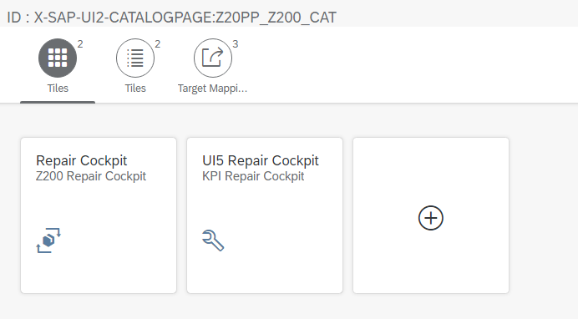

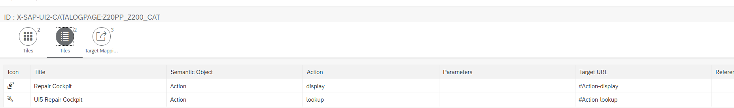

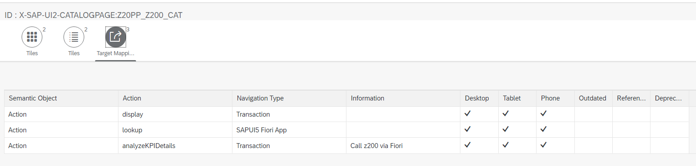

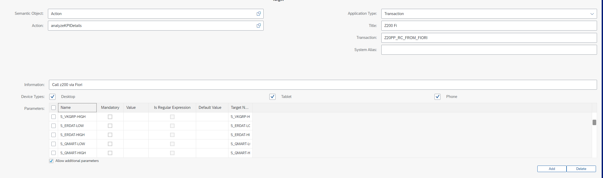 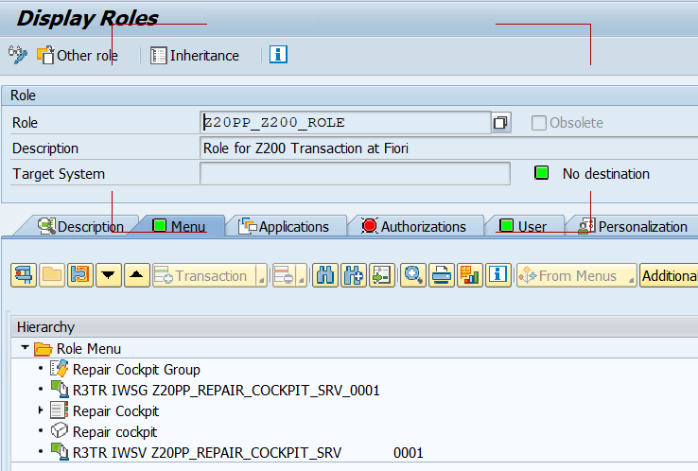

|  |
| --- |
| onPress: function(oEvt) {              if (!(sap.ushell && sap.ushell.Container)) {                  console.error("Navigation only available in Launchpad.");                  return;              }              const oSource = oEvt.getSource();              const oData = oSource.getBindingContext().getObject({expand:"ToKPI"})              const oParams = oData.ToKPI.reduce((aKPI, oKPI) => {                      if (oKPI.Kind === "P") {                          if (oKPI.Low) {                              aKPI[oKPI.Selname] = oKPI.Low;                          }                      } else if (oKPI.Kind === "S") {                          if (oKPI.Low) {                              aKPI[`${oKPI.Selname}-LOW`] = oKPI.Low;                          }                          if (oKPI.High) {                              aKPI[`${oKPI.Selname}-HIGH`] = oKPI.High;                          }                      }                      return aKPI;                  }, {});              sap.ushell.Container.getServiceAsync("CrossApplicationNavigation")                  .then(oService => {                      if (!oService) {                          return;                      }                      return oService.toExternal({                          target: {                              semanticObject: "Action",                              action: "analyzeKPIDetails"                          },                          params: oParams                      });                  });          }, |